海面漁業月別漁獲数量及び漁獲金額調査月報
（属地調査）
（平成28年7月分）
主な魚種別漁獲数量構成
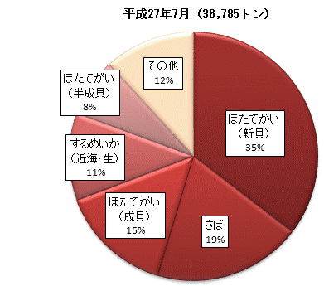
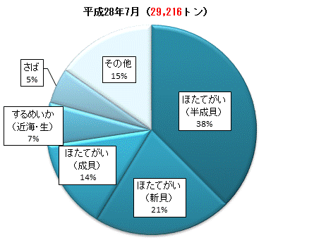

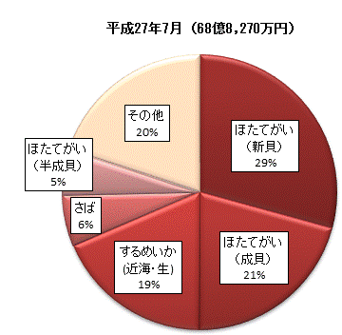
主な魚種別漁獲金額構成
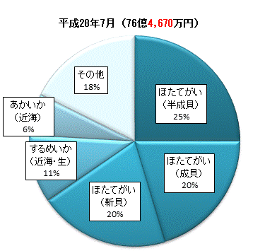

平成28年10月
青森県農林水産部水産振興課
概要

１ 漁獲数量及び漁獲金額
平成28年7月中に本県に水揚げされた漁獲数量は29,216トン、漁獲金額は76億4,670万円となった。前年同月と比べて、漁獲数量では7,569トン（20.6％）の減少、漁獲金額は7億6,407万円（11.1％）の増加となった。これは前年同月に比べて、ほたてがい（半成貝／成貝）等の漁獲金額が増加したことによるものである。

２ 主な魚種別漁獲数量及び漁獲金額
- ほたてがい（半成貝）
漁獲数量は10,963トンで前年同月に比べると8,174トン（293.1％）の増加、漁獲金額は19億1,433万円で前年同月に比べて15億4,579万円（419.4％）の増加となった。

- ほたてがい（成貝）
漁獲数量は4,081トンで前年同月に比べると1,282トン（23.9％）の減少、漁獲金額は15億5,090万円で前年同月に比べて1億1,577万円（8.1％）の増加となった。

- するめいか(近海・生)
漁獲数量は1,906トンで前年同月に比べると2,279トン（54.5％）の減少、漁獲金額は8億367万円で前年同月に比べて4億7,010万円（36.9％）の減少となった。

３ 市町村別漁獲数量及び漁獲金額
- 漁獲数量
市町村別にみると、平内町が12,843トンで最も多く、次いで青森市、八戸市、外ヶ浜町、むつ市の順となっている。

- 漁獲金額
市町村別にみると、平内町が30億963万円で最も多く、次いで八戸市、青森市、むつ市、外ヶ浜町の順となっている。

